ΔΕΛΤΙΟ ΤΥΠΟΥ

Γαστρονομικός Μάιος για την ΕΤΑΧ Χίου: Ένας μήνας αφιερωμένος στη γεύση, την παράδοση και τη γνώση,

Ο φετινός Μάιος ήταν για την ΕΤΑΧ ΑΑΕ ΟΤΑ ένας μήνας γεμάτος γεύσεις, μνήμες και δημιουργικές δράσεις γύρω από τον γαστρονομικό πολιτισμό της Χίου. Στο πλαίσιο της υλοποίησης του Διατοπικού Σχεδίου Συνεργασίας «ΓΕΥΣΕΙΣ ΕΛΛΗΝΩΝ ΕΚΛΕΚΤΕΣ ΙΙ: Ελληνικός Γαστρονομικός Πολιτισμός», του Προγράμματος Αγροτικής Ανάπτυξης (ΠΑΑ) 2014-2020, η ΕΤΑΧ συμμετείχε και υλοποίησε σειρά στοχευμένων δράσεων, επιβεβαιώνοντας τη δέσμευσή της για την ανάδειξη της γαστρονομίας ως στοιχείο ΑΥΛΗΣ ΠΟΛΙΤΙΣΤΙΚΗΣ ΚΛΗΡΟΝΟΜΙΑΣ και τοπικής ταυτότητας.
Οι δράσεις του Μαΐου ήρθαν ως συνέχεια προηγούμενων πρωτοβουλιών, όπως το γαστρονομικό fam trip “Γευστικοί Περίπατοι Χίου” που πραγματοποιήθηκε την περασμένη χρονιά, επιδιώκοντας τη βιώσιμη σύνδεση γαστρονομίας, τουρισμού, εκπαίδευσης και παραγωγής.

🟠 Συμμετοχή στη δράση "Plato’s Plate | Μήνας γαστρονομικού πολιτισμού" (03–18 Μαΐου)

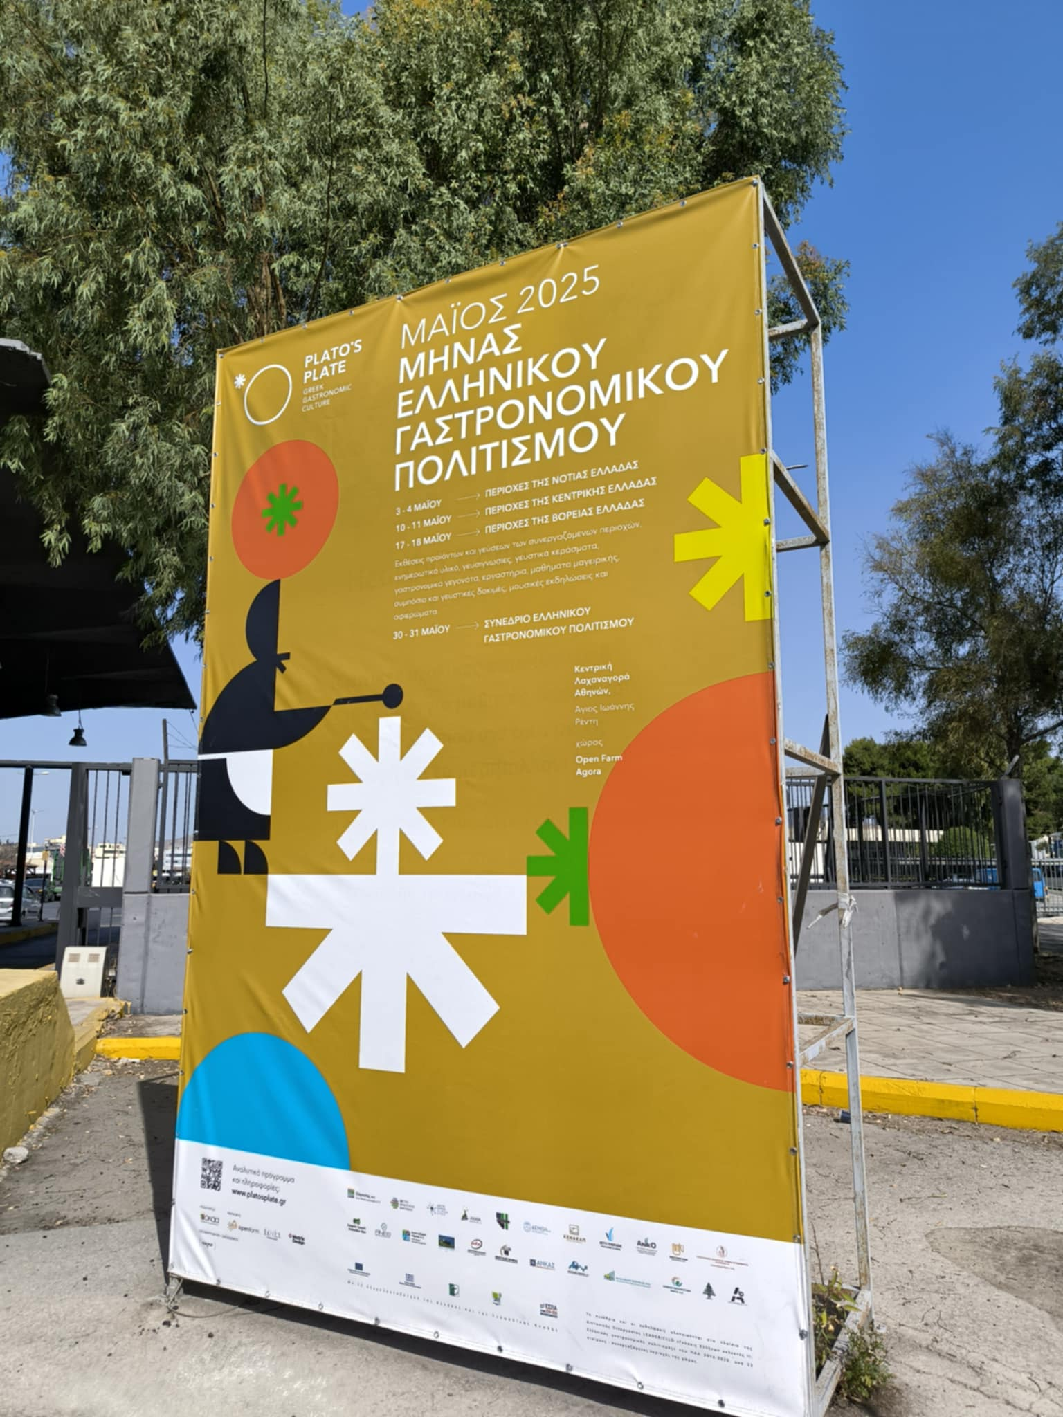
Η ΕΤΑΧ ΑΑΕ ΟΤΑ συμμετείχε δυναμικά στη δράση «Plato’s Plate», που πραγματοποιήθηκε στην Κεντρική Λαχαναγορά Ρέντη για τρία συνεχόμενα Σαββατοκύριακα, με στόχο την ανάδειξη της γαστρονομικής ταυτότητας των περιοχών LEADER από όλη την Ελλάδα.
Οι 23 εταίροι του διατοπικού σχεδίου παρουσίασαν τοπικά προϊόντα, γεύσεις, αφηγήσεις και πολιτισμό.
Η Χίος συμμετείχε μέσα από τη γαστρονομική της εκπροσώπηση, τιμώντας τον τοπικό πλούτο και τη γαστρονομική της κληρονομιά μπροστά σε κοινό καταναλωτών, επιχειρηματιών και επισκεπτών της Αττικής.
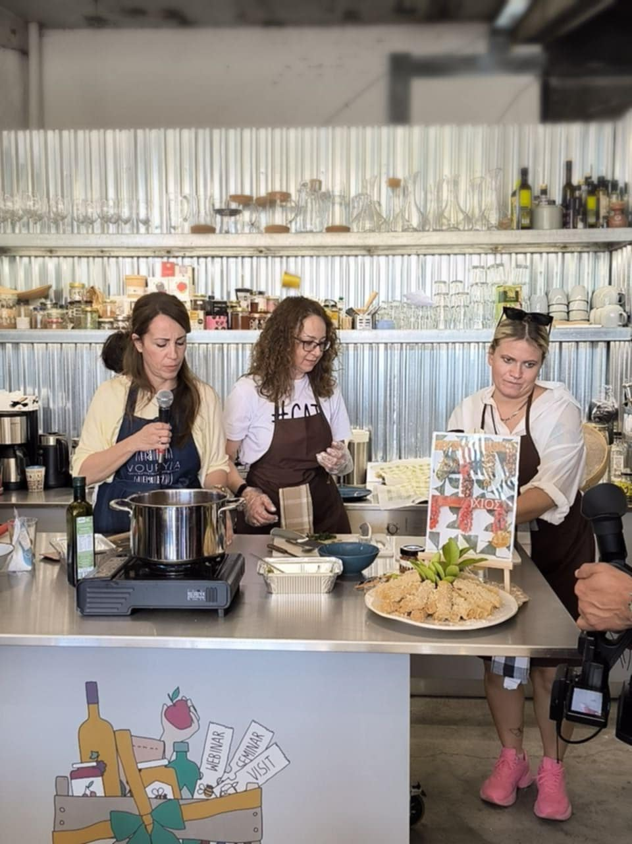

🟠 Εκπαιδευτικό Εργαστήριο με έμφαση στο Μανταρίνι Χίου

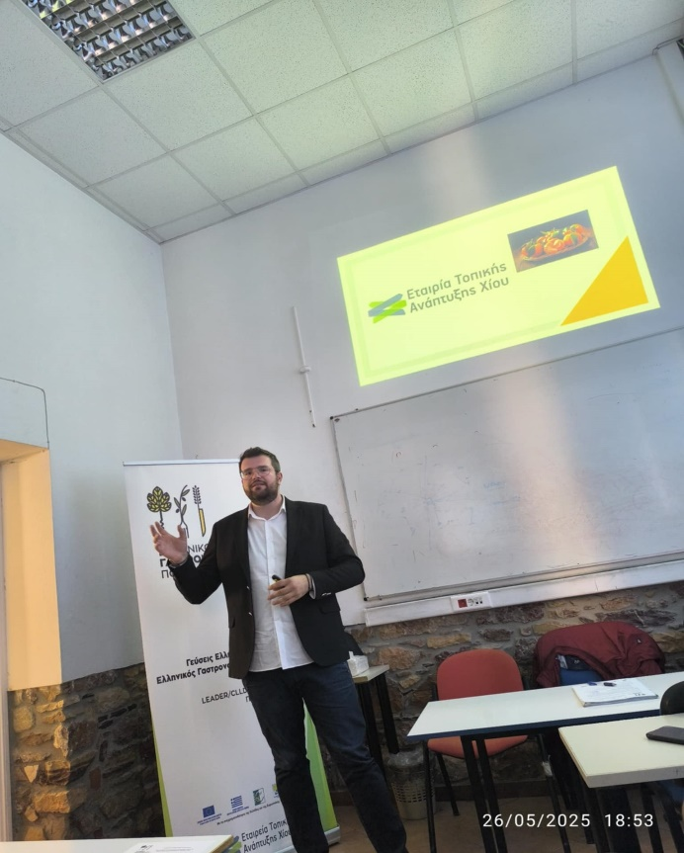
Στο πλαίσιο της δράσης «Διενέργεια εκπαιδευτικών δράσεων (workshops) στην περιοχή παρέμβασης της Χίου με σκοπό τη διασύνδεση γνώσης και παραγωγής, εκπαίδευση και μεταφορά γνώσης», πραγματοποιήθηκε, σε συνεργασία με την FoodOxys IKE, θεματικό workshop με σημείο αναφοράς το Μανταρίνι Χίου — έναν εμβληματικό αγροτικό πόρο με ιδιαίτερη πολιτιστική και οικονομική σημασία για το νησί.
Η εκδήλωση απευθύνθηκε σε:
- Παραγωγούς μανταρινιού και αγροτικών προϊόντων
- Φορείς αγροτουρισμού και τοπικής ανάπτυξης
- Επιχειρήσεις μεταποίησης και προώθησης τοπικών προϊόντων
- Επαγγελματίες της εκπαίδευσης, της έρευνας και της τεχνολογικής καινοτομίας

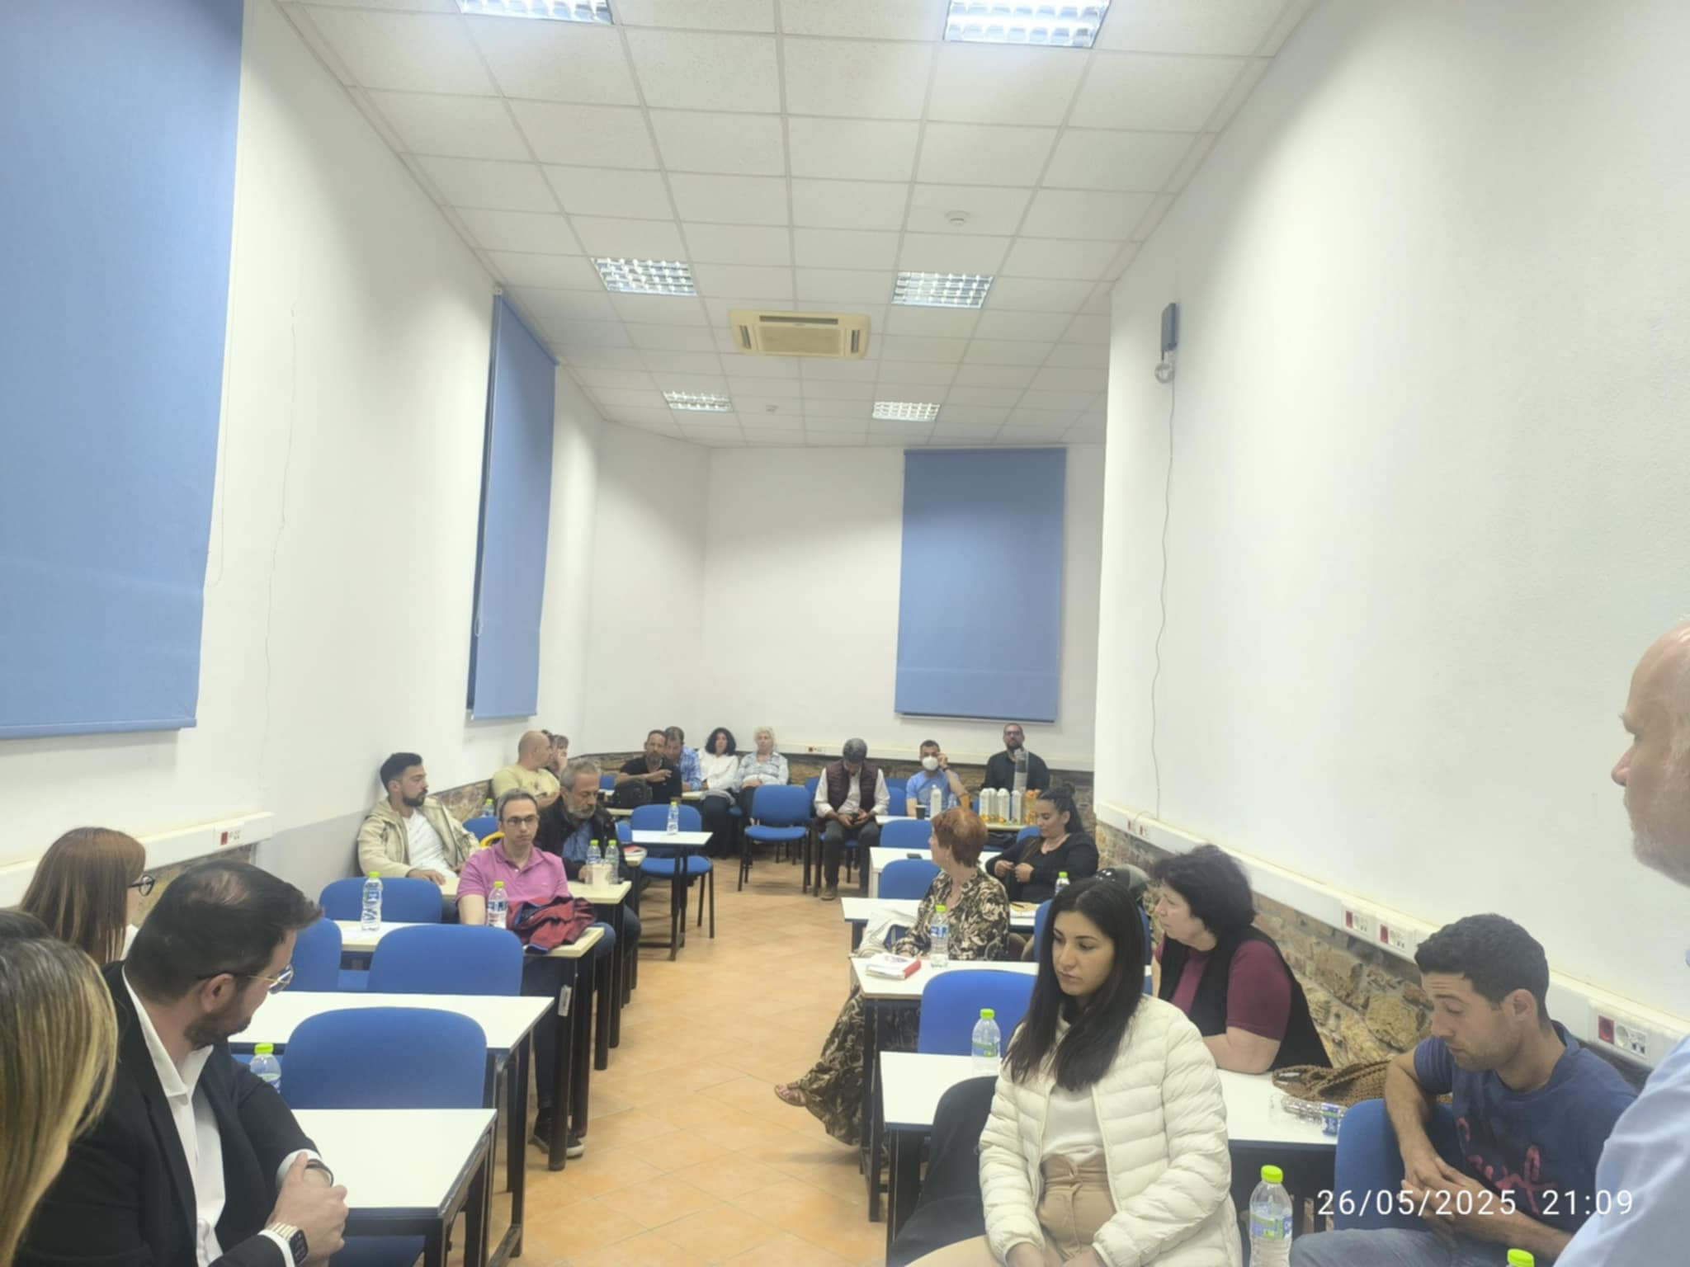
Η δράση ανέδειξε τις δυνατότητες διασύνδεσης του πρωτογενούς τομέα με την καινοτομία, την εκπαίδευση και την πολιτισμική ταυτότητα, εστιάζοντας στην αξιοποίηση του μανταρινιού Χίου ως φορέα εξωστρέφειας και τοπικής ανάπτυξης υπογραμμίζοντας τους ισχυρισμούς υγείας και τη σημασία διασύνδεσης γνώσης και παραγωγής.

🟠Δημιουργία Γαστρονομικής Κοινότητας Χίου
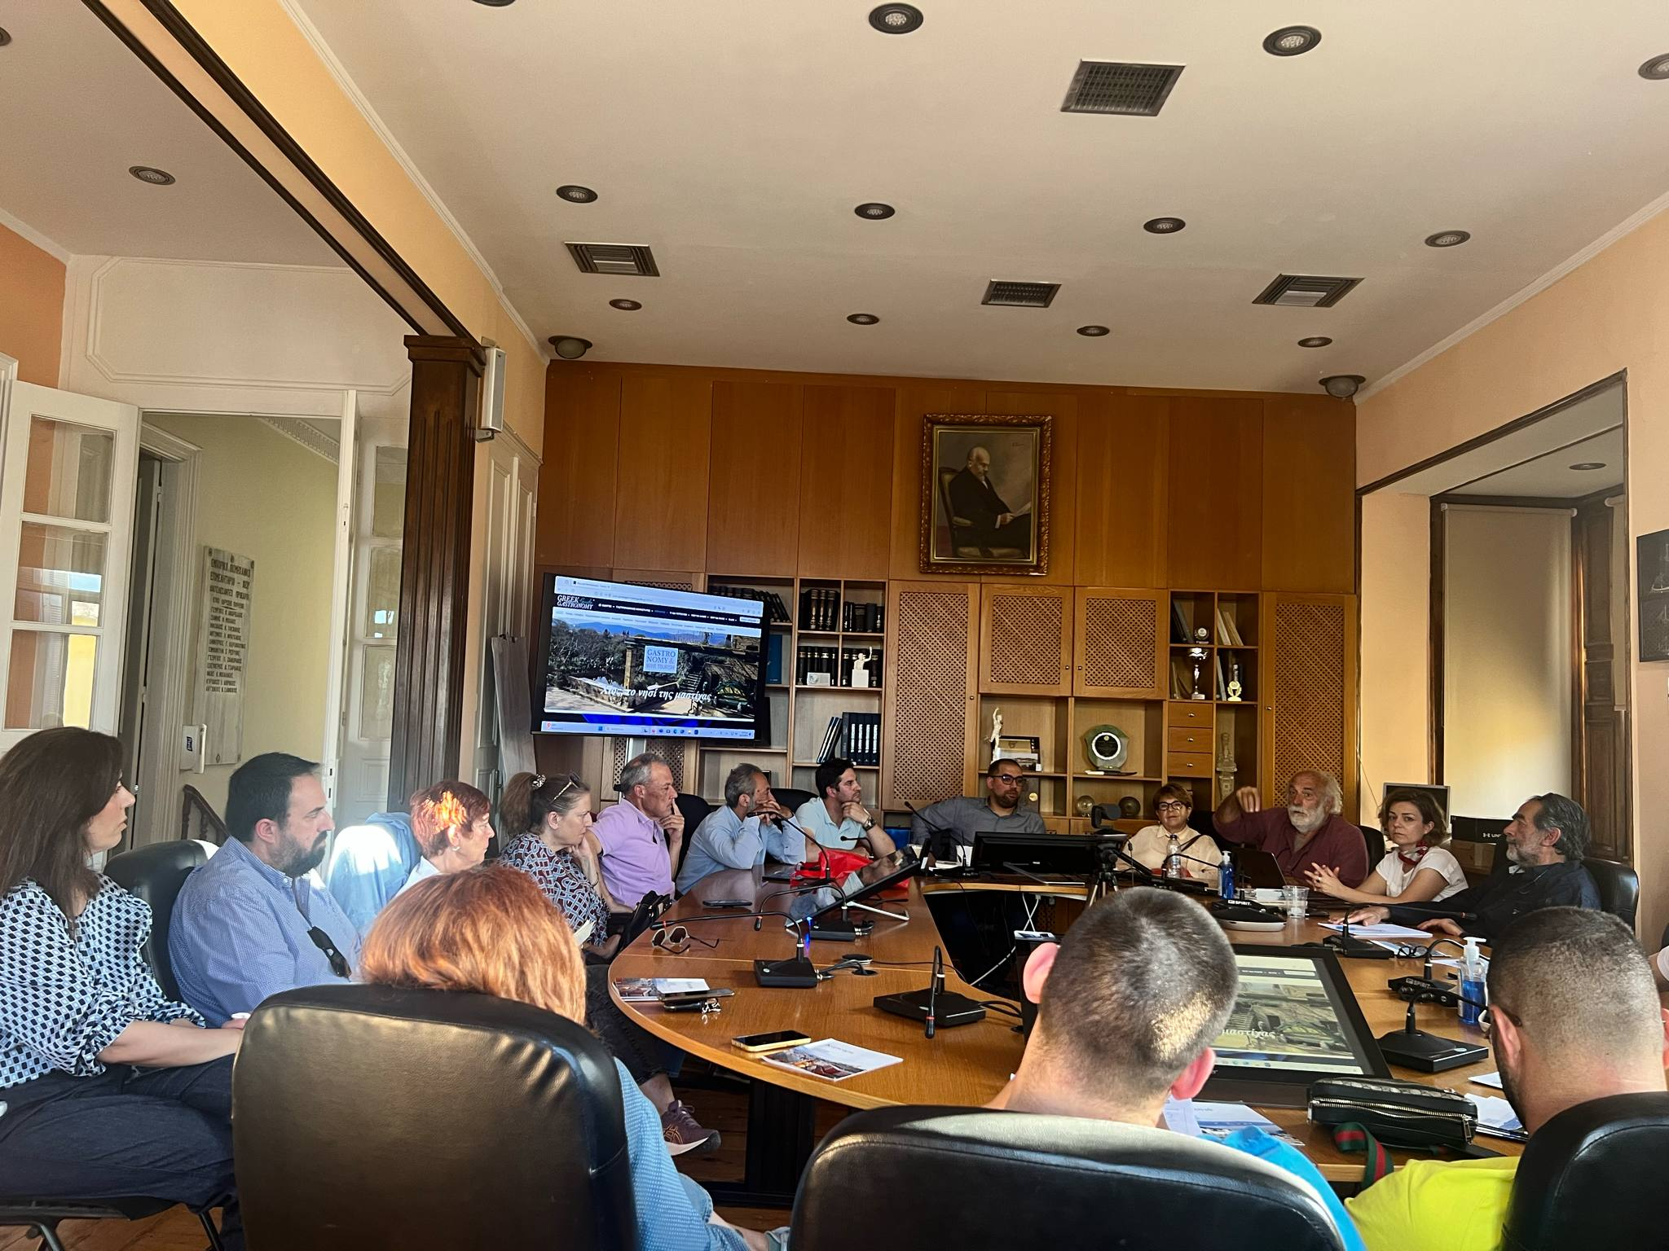
Με την υποστήριξη του γνωστού μελετητή της ελληνικής γαστρονομίας Γιώργου Πίττα, ως συνέχεια των έως σήμερα δράσεων δικτύωσης που υπάρχουν στο νησί μας, συζητήθηκε η δημιουργία Γαστρονομικής Κοινότητας Χίου, μια πρωτοβουλία που φέρνει κοντά παραγωγούς, επαγγελματίες του τουρισμού και της εστίασης, εκπαιδευτικούς και νέους ανθρώπους του τόπου, με στόχο τη συστηματική ανάδειξη και προώθηση της χιώτικης κουζίνας ως μοχλού τοπικής ανάπτυξης.

🟠 Γιορτή Τοπικών Γεύσεων: «Μαγειρεύουμε τη Χίο – Γευόμαστε τον τόπο μας!» (26–27 Μαΐου)
Εντάσσοντας στρατηγικά τη μαθητεία στη γαστρονομία , οι μαθητές και μαθήτριες της Ε’ και ΣΤ’ τάξης των Δημοτικών Σχολείων Καλλιμασιάς και Καρδαμύλων, ανταποκρινόμενοι στο κάλεσμα της ΕΤΑΧ ΑΑΕ ΟΤΑ, συμμετείχαν ενεργά στη δράση «Μαγειρεύουμε τη Χίο – Γευόμαστε τον τόπο μας!» Φέρνοντας συνταγές από το οικογενειακό τραπέζι, παρουσιάζοντας παραδοσιακές συνταγές, μαγειρεύοντας με μεράκι και μοιράζοντας γεύσεις και ιστορίες από την τοπική παράδοση έδωσαν ενεργότατο παρόν. Η πλατεία Πατριαρχών στην Καλλιμασιά και η πλατεία Άνω Καρδαμύλων μετατράπηκαν σε ζωντανά εργαστήρια μαγειρικής, γεμάτα αρώματα, χρώματα και χαμόγελα.
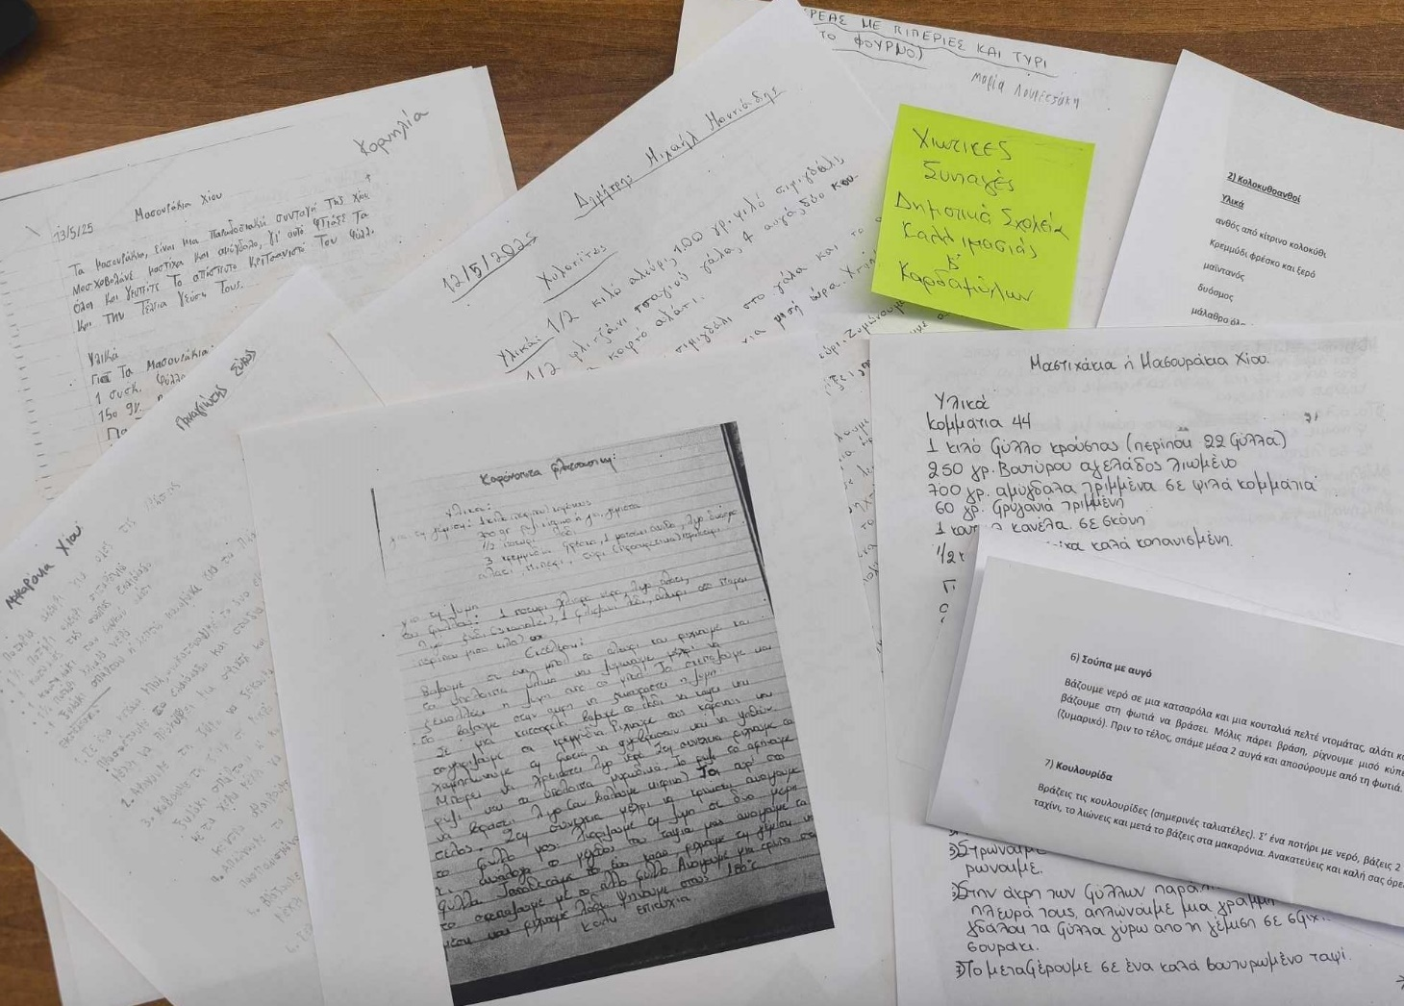
Ενδεικτικές συνταγές όπως παραχωρήθηκαν από μικρούς μαθητές των δύο δημοτικών σχολείων και αξίζει να αναφερθούν είναι: Καρονόπιτα φλατσούσικη, Κολοκυθοανθοί, Χερίσια Μακαρόνια,Κουλουρίδες κ.α.

Η εκδήλωση πραγματοποιήθηκε από την ΕΤΑΧ ΑΑΕ ΟΤΑ σε συνεργασία με τον Ανάδοχο υλοποίησης Φορέα Τουρισμού Χίου ΑΜΚΕ ο οποίος μαζί με τους μαθητές της ΕΠΑΣ Μαθητείας ΔΥΠΑ ΧΙΟΥ έφεραν ένα όμορφο αποτέλεσμα μαγειρεύοντας πλέον των 20 τοπικών συνταγών.

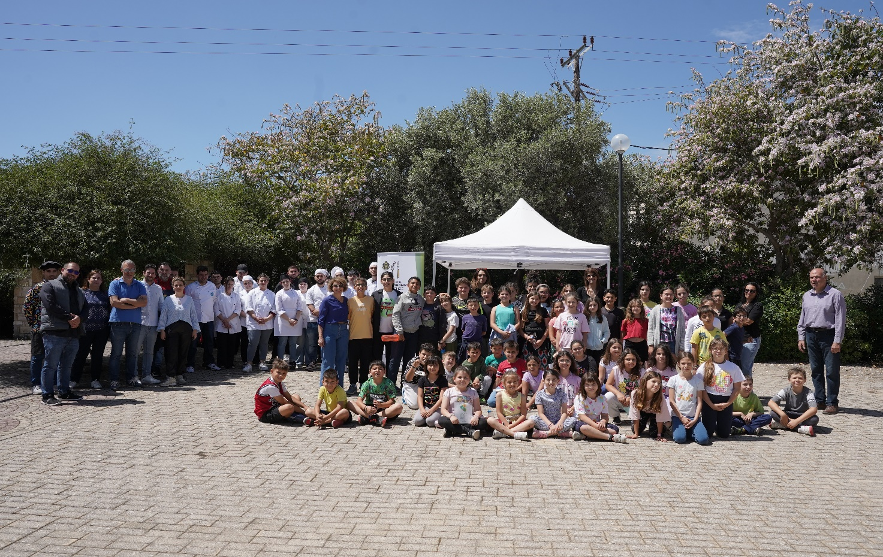
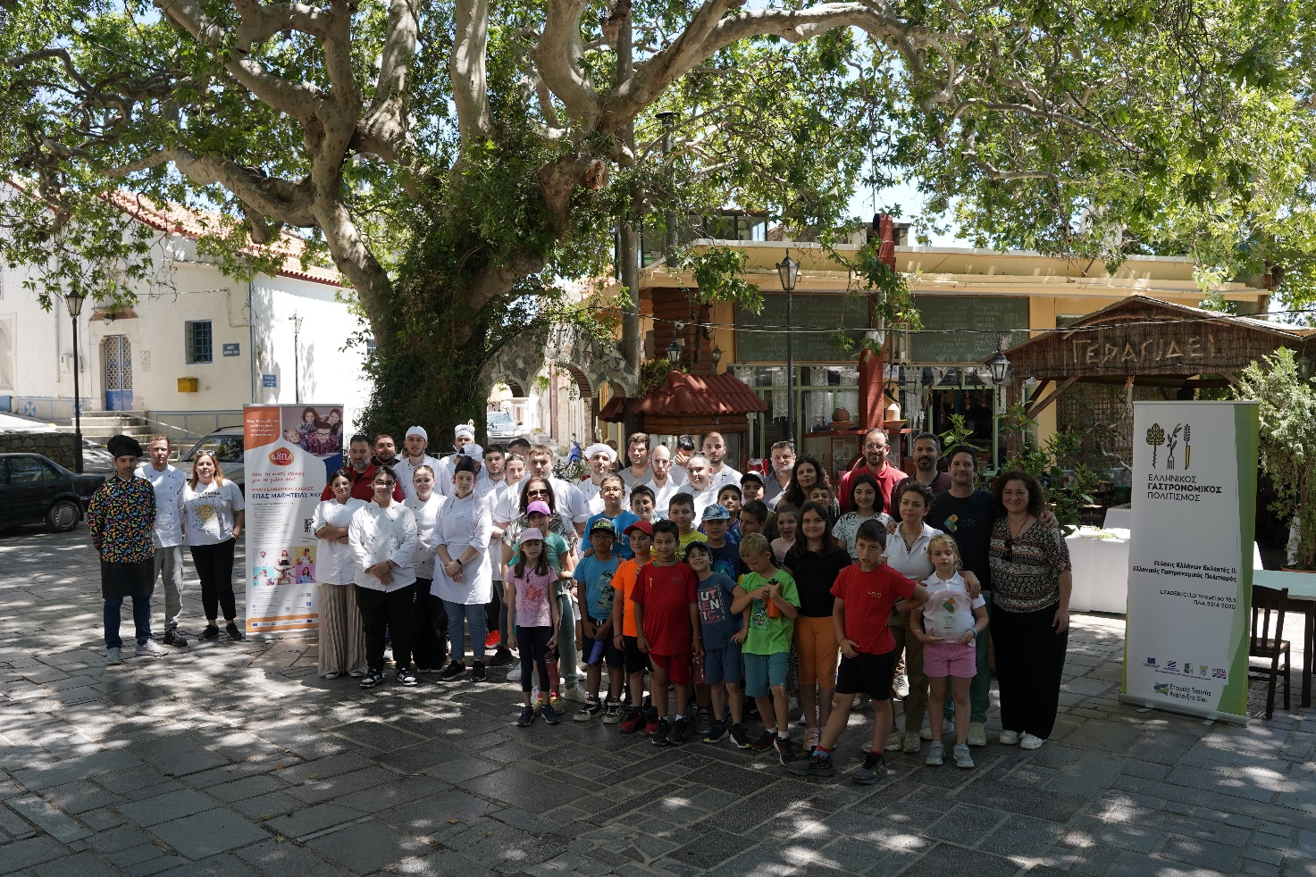

Η ΕΤΑΧ ΑΑΕ ΟΤΑ ευχαριστεί θερμά όλους όσοι στήριξαν και συμμετείχαν στις δράσεις, που εντάσσονται σε μια συνεχή στρατηγική ανάδειξης του γαστρονομικού πολιτισμού της Χίου ως άυλης πολιτιστικής κληρονομιάς, και δεσμεύεται να συνεχίσει με συνέπεια την προσπάθεια σύνδεσης του χθες με το σήμερα – από τη γεύση, στο τραπέζι, στον τόπο και στην ταυτότητά μας.

Η γαστρονομία είναι μνήμη, γνώση και κοινότητα.
Και η Χίος έχει πολλά να αφηγηθεί – μέσα από τις γεύσεις της.



